loop指令实现

反汇编查看

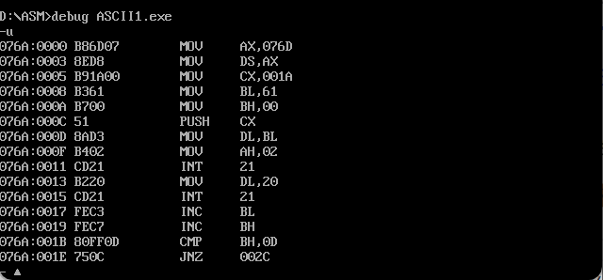

条件跳转指令实现

反汇编查看

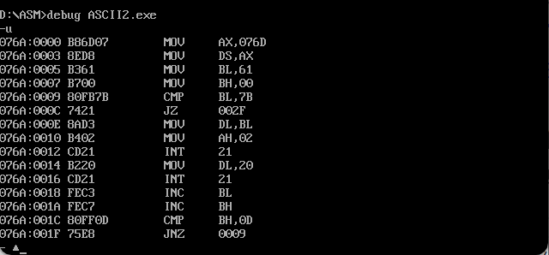

用C语言实现后察看反汇编代码并加注释

反汇编编译

